MALADIES HEMORRAGIQUES DE L'HEMOSTASE

INTRODUCTION
Trouble de l’hémostase : une rupture de l’équilibre fera pencher la balance vers un état thrombotique ou hémorragique

Les étapes de l’hémostase : 3 temps
- Hémostase primaire : Interaction plaquettes-vaisseaux -> clou plaquettaire, thrombus blanc
- Hémostase secondaire : Transformation du fibrinogène en fibrine -> caillot de fibrine / thrombus rouge
- Fibrinolyse : Transformation du plasminogène en plasmine -> disparition du caillot et cicatrisation des vaisseaux

Physiologie de l’hémostase
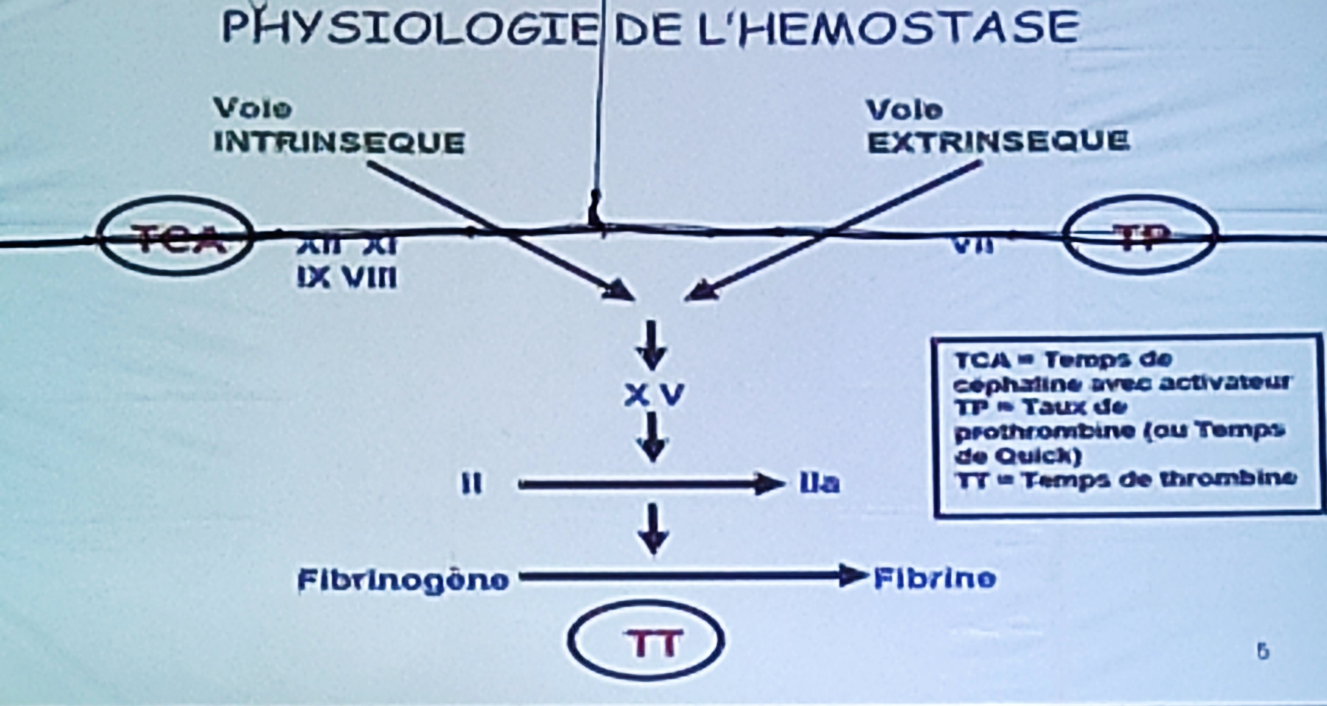

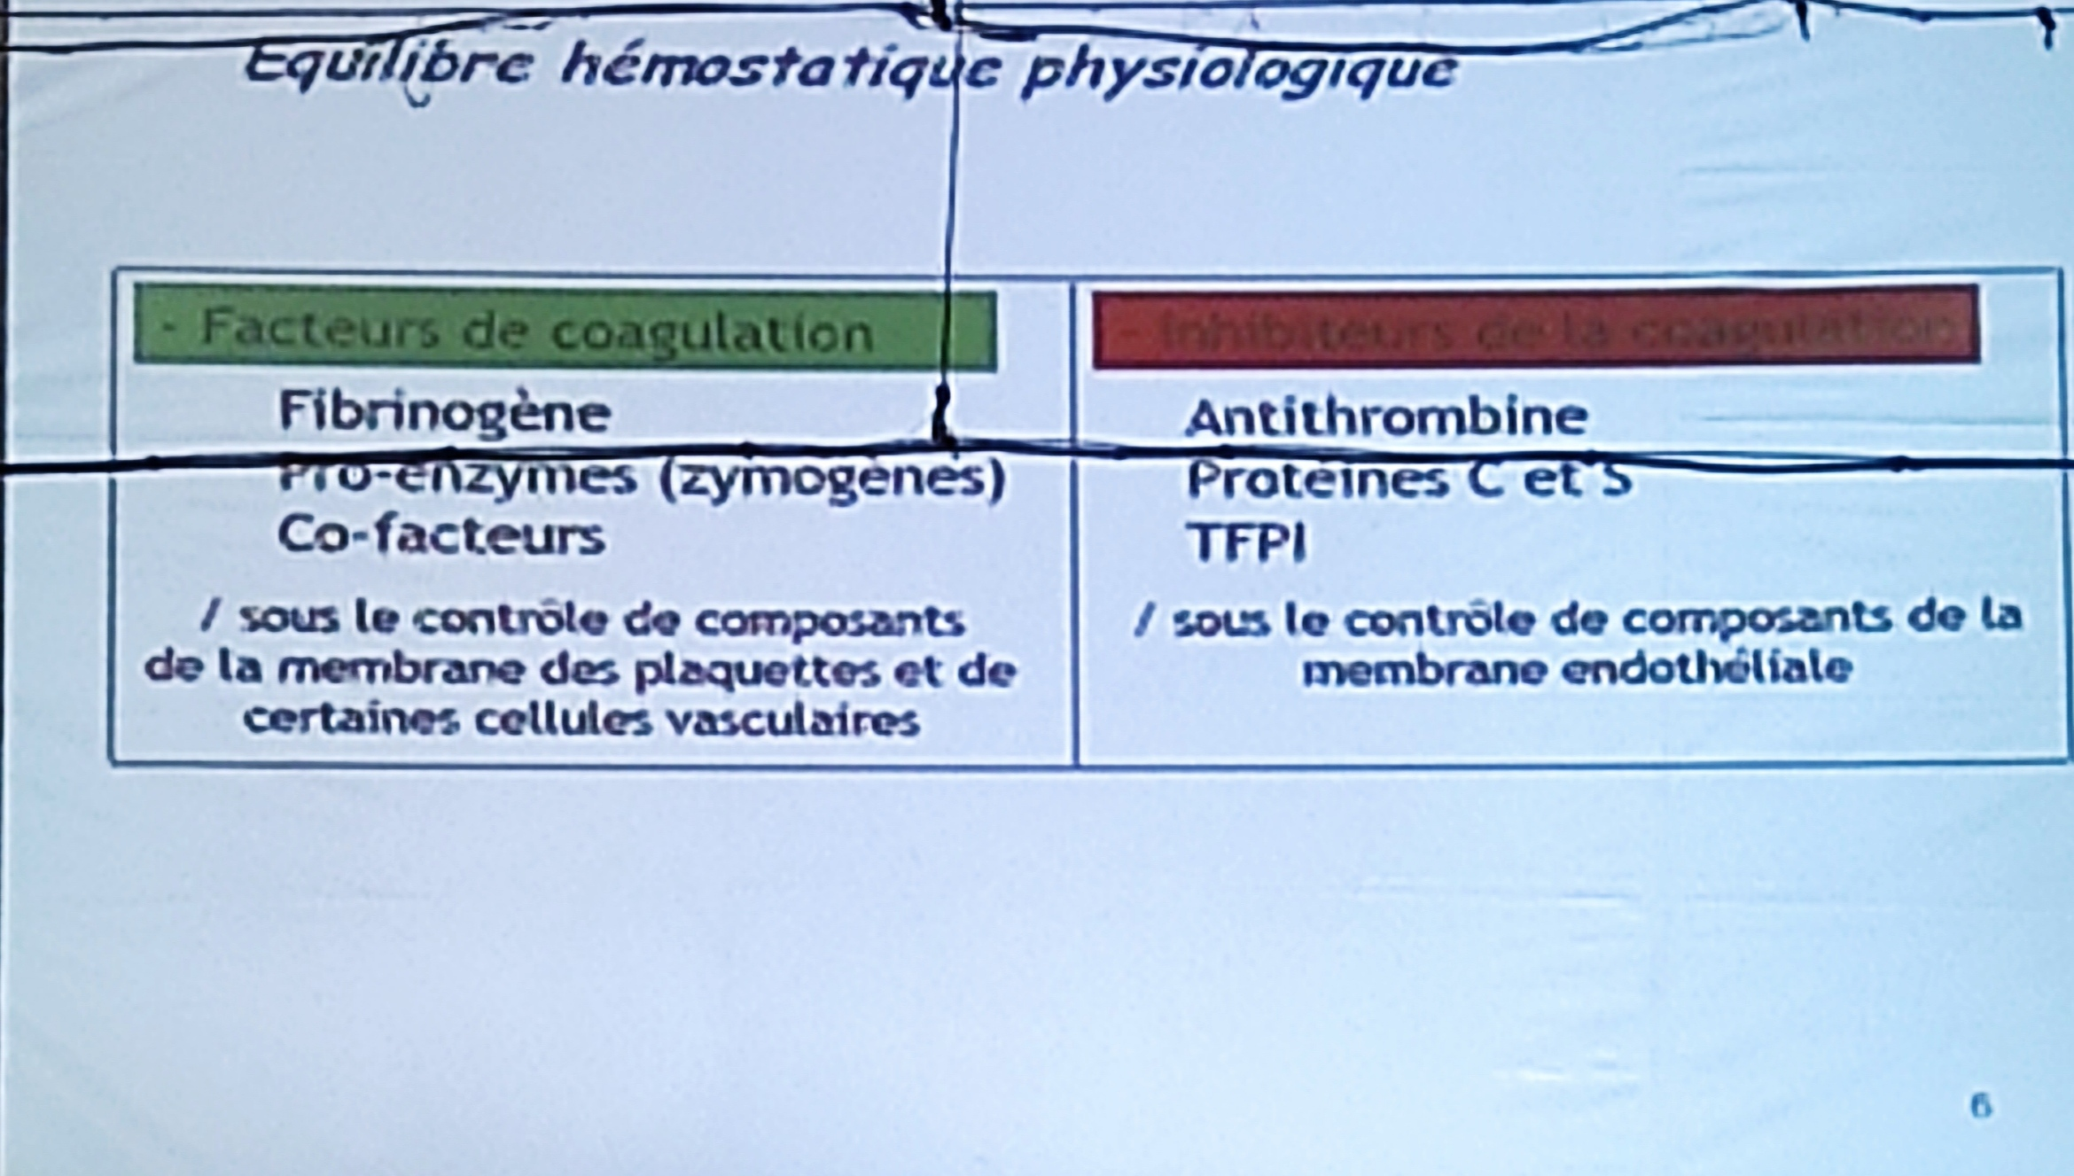

Les différents types
- Syndromes hémorragiques dus à une anomalie au niveau de
  - L’hémostase primaire
    - Anomalies vasculaires
    - Anomalies plaquettaires
  - L’hémostase secondaire :
    - Déficit constitutionnel en facteur : hémophylie, afibrinogénémie
    - Déficit acquis en facteur : maladie hépatique
  - La fibrinolyse
    - Fibrinolyse secondaire
    - Fibrinolyse primaire

